Условия охраны здоровья обучающихся

Для охраны здоровья обучающихся в МБОУ Краснооктябрьской СОШ проводятся мероприятия по профилактике заболеваний, оздоровлению обучающихся: вакцинация обучающихся, медицинские осмотры, проведение диспансеризации обучающихся, гигиеническое обучение и воспитание обучающихся, индивидуальные и групповые беседы со школьниками о личной гигиене, о здоровом образе жизни.
МБОУ Краснооктябрьская СОШ является участником пилотного проекта по здоровьесбережению в образовательных учреждениях Ростовской области. В рамках пилотного проекта по здоровьесбережению школа оснащена аппаратно-программным комплексом диагностического назначения «АРМИС». Этот комплекс позволяет качественно, быстро и без вреда для здоровья осуществить комплексную диагностику состояния здоровья ребенка, а также выявлять возможные нарушения в различных системах организма. При обследовании с помощью аппарата АРМИС используются максимально безопасные методы исследований. Полностью исключаются повреждение кожных покровов, слизистой, воздействие электрическим током. АРМИС имеет все необходимые сертификаты. Результаты обследований, полученные с помощью аппарата АРМИС, передаются родителям (законным представителям).
Образовательная организация взаимодействует с МУЗ «ЦРБ» Веселовского района. Медицинское обслуживание ведется работниками ФАП х. Красный Октябрь. Ежегодно учащиеся школы проходят диспансеризацию, каждый раз перед выездом учащихся на соревнование проводятся медицинские осмотры. Также медицинскими работниками проводится вакцинация детей и работников школы.
В рамках организации здоровьесберегающей деятельности для создания благоприятных условий сохранения, укрепления физического, психического здоровья учащихся и формирования потребности в здоровом образе жизни в течение года были проведены следующие мероприятия:
- часы общения «За здоровьем всей семьёй», «Режим дня школьника», «Если хочешь быть здоров - закаляйся», «Профилактика простудных заболеваний», «Путешествие в страну Витаминию», «Путь в пропасть», «Скажи наркотикам - НЕТ», «Наркомания – дело не личное», «Сумей сказать нет!», «Опасные симптомы», «Незримая война», «Здоровье – это здорово», «В здоровом теле – здоровый дух» и др.;
- тематические вечера «Я здоровье берегу – сам себе я помогу», «Экология в опасности»;
- акции «Молодежь за здоровый образ жизни», «Школа против наркотиков и СПИДа» и др.;
- составление и распространение памяток по ЗОЖ, профилактике ПАВ и др.;
- Дни Здоровья, «Веселые старты», соревнования по футболу и т.д.;
- проводится работа по формированию правильного отношения к питанию;
- в течение года проводятся инструктажи по ТБ «Действия персонала и обучающихся при терактах, пожаре и ЧС»;
- ежеурочно проводятся физкультминутки, уделяется внимание правильной посадке, осанке учащихся, обеспечивается режим проветривания учебных классов;
- классные руководители ежемесячно проводят беседы и мероприятия в рамках профилактики ДТП.

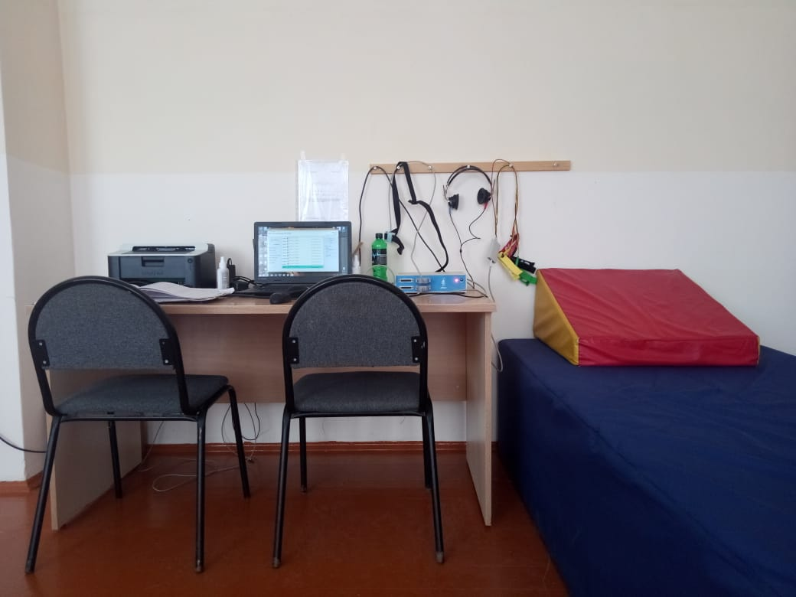 | 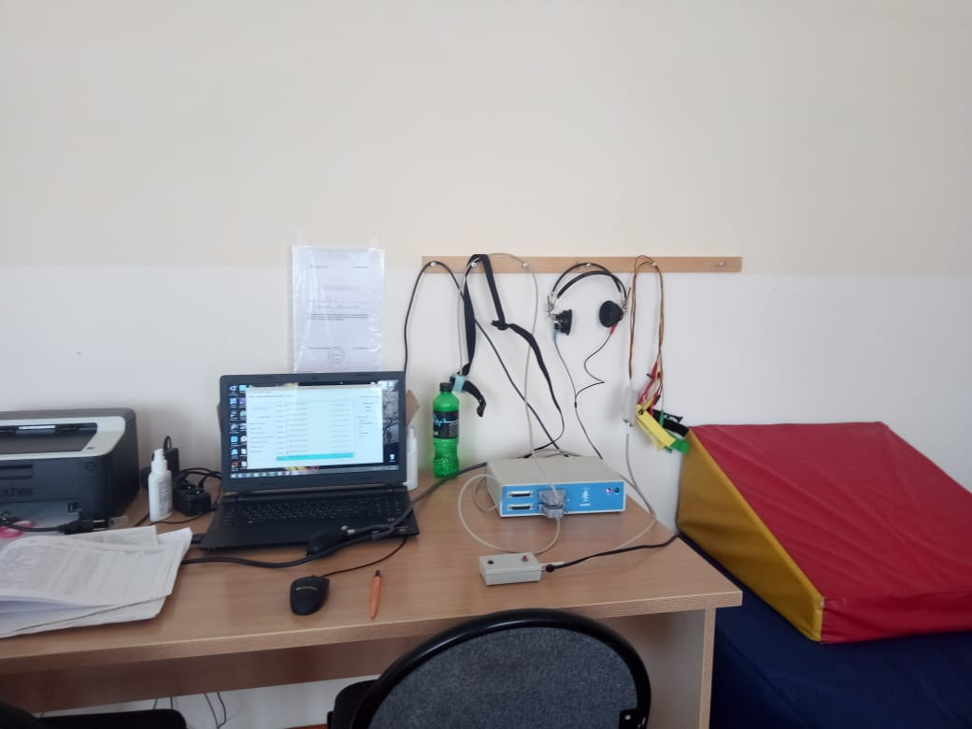
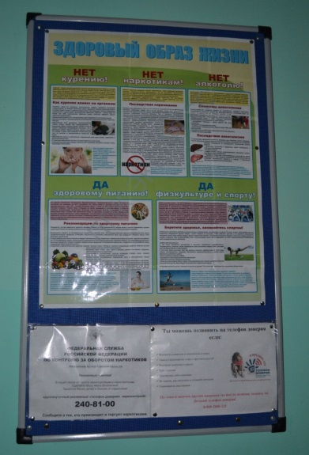 | 